Вот и наступило 1 сентября для учеников второго класса! Первый звонок в новом учебном году! Первый урок – на тему « Внимание дети!».
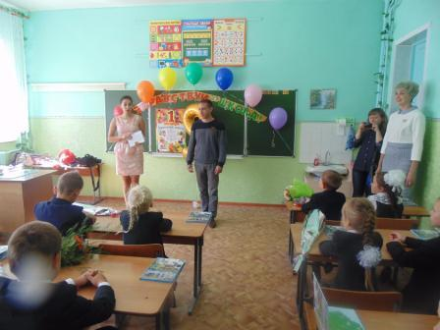
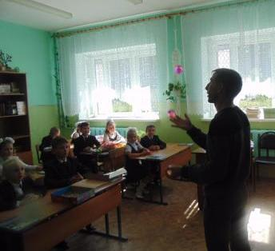
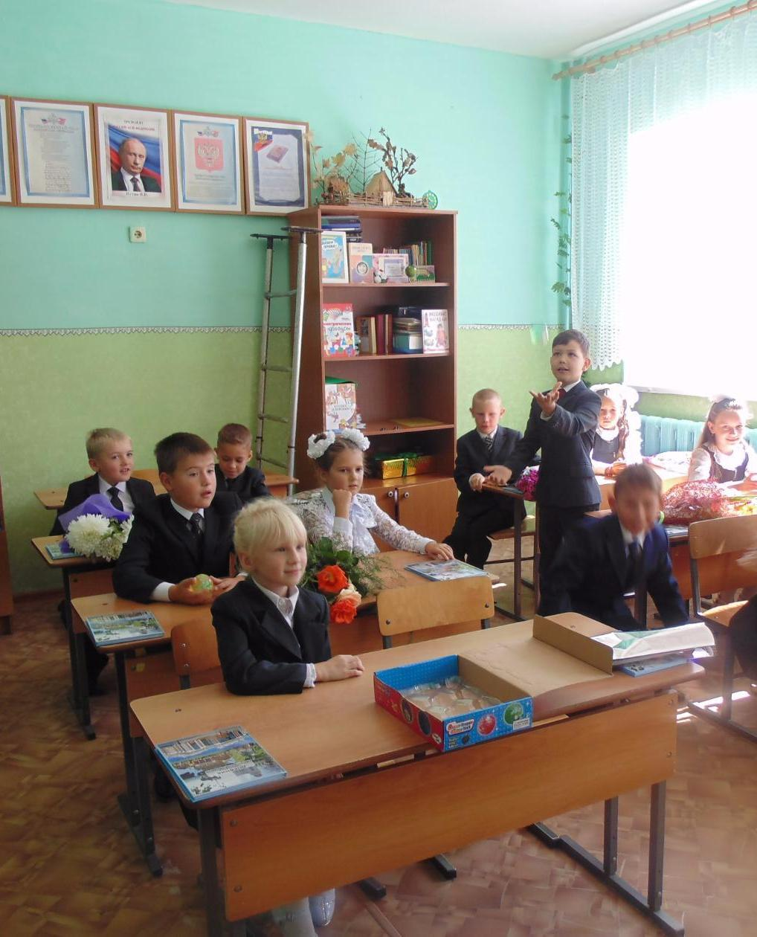

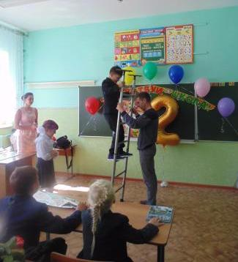
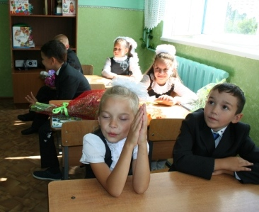
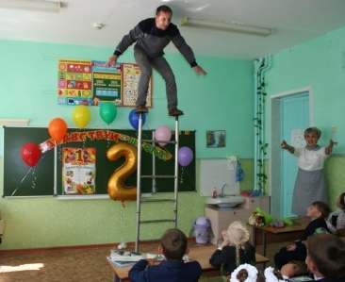

Ребята с весёлыми клоунами говорили о том, что самое главное умение в жизни это умение правильно действовать в случае любой опасности. Чем больше они узнавали о разных опасностях, тем увереннее чувствовали себя в этих, пока игровых ситуациях. В конце урока ребята вместе с учителем и гостями подвели итог - « Если человек уверен в себе, в своих знаниях он обязательно справится с опасностью, а это значит, что он останется живым и здоровым». Старикова С. А.

